Часть 2: работа со Spark в Zeppelin

Импортируем файл «stocks_price_final» в Zeppelin:

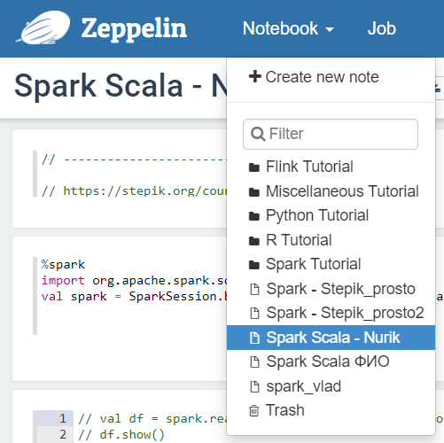

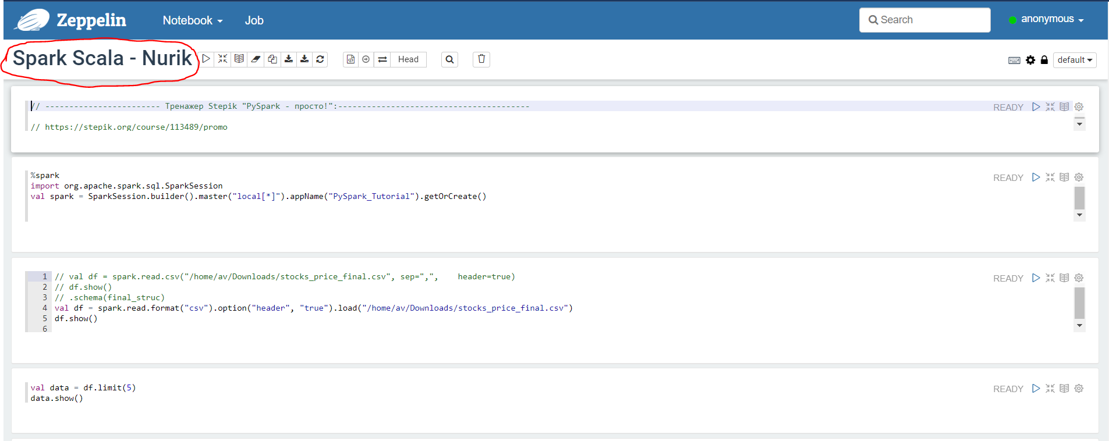

Запускаем каждый параграф:

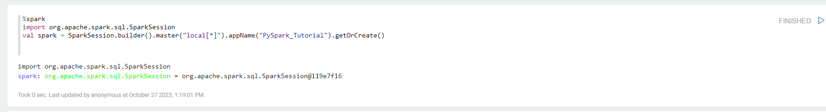  
пар.1

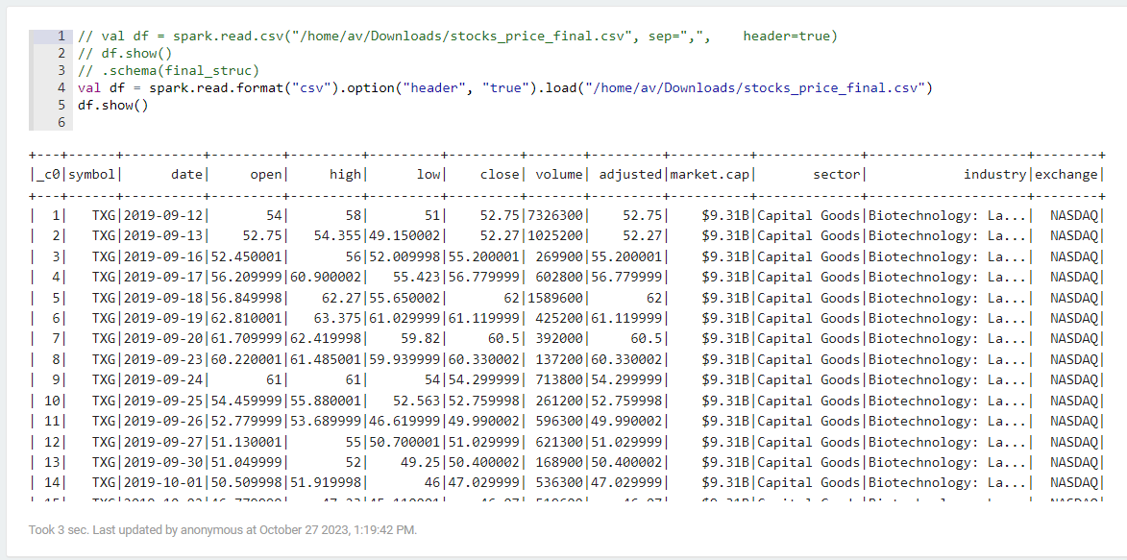  
пар.2

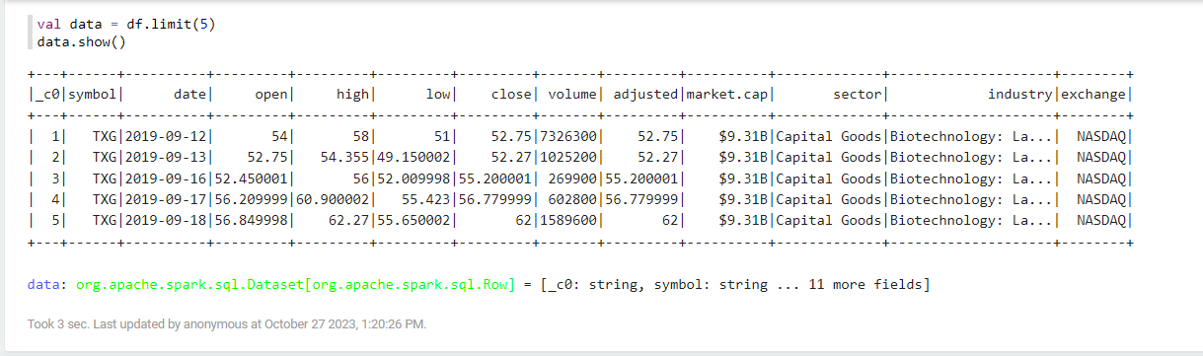пар.3

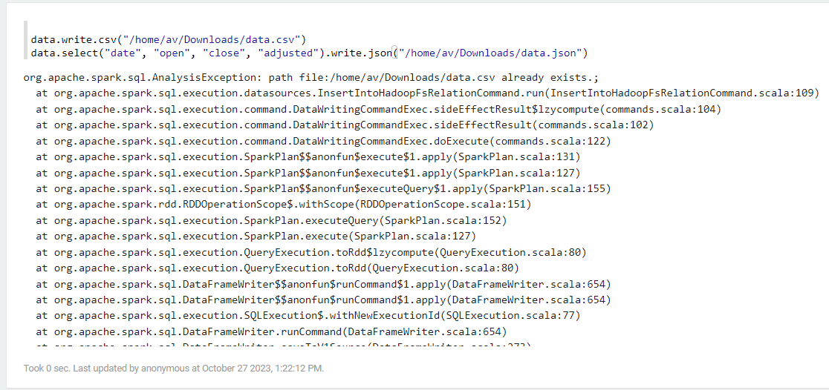  
пар.4

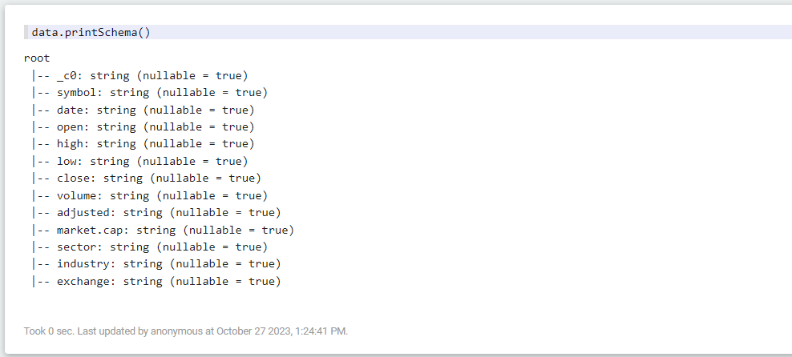  
пар.5

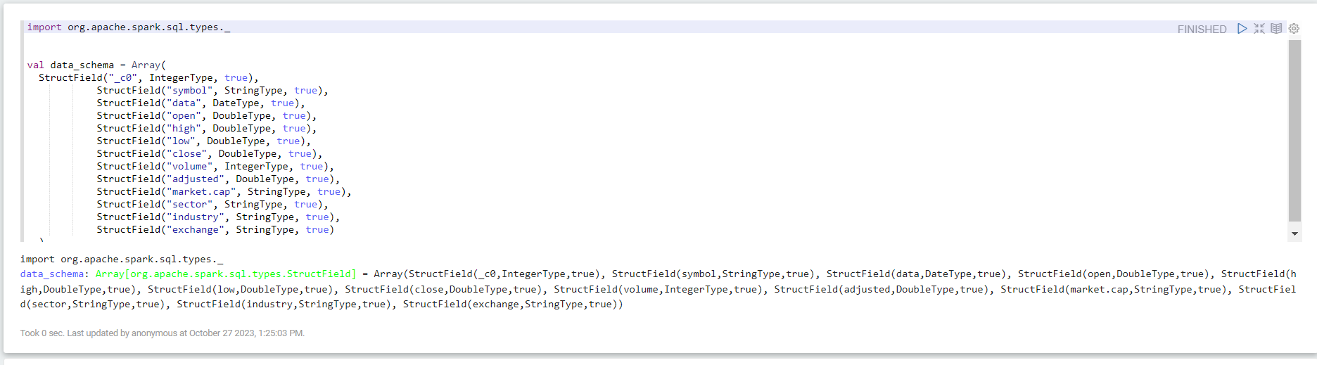  
пар.6

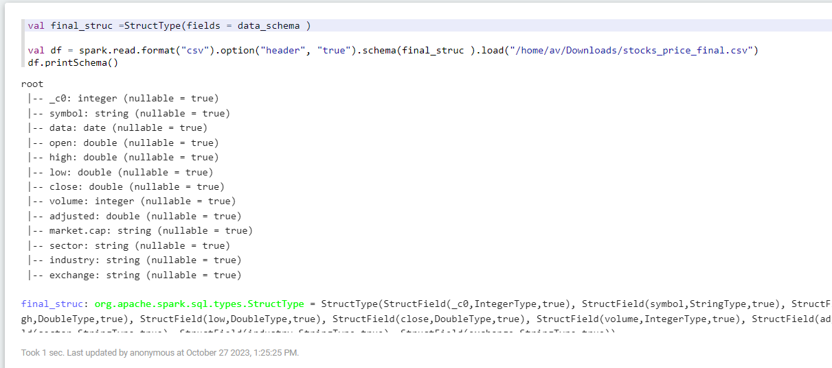  
пар.7

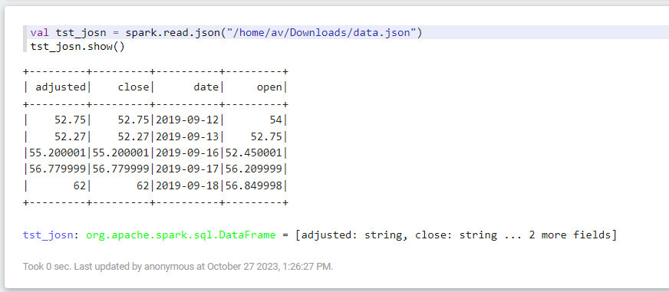  
пар.8

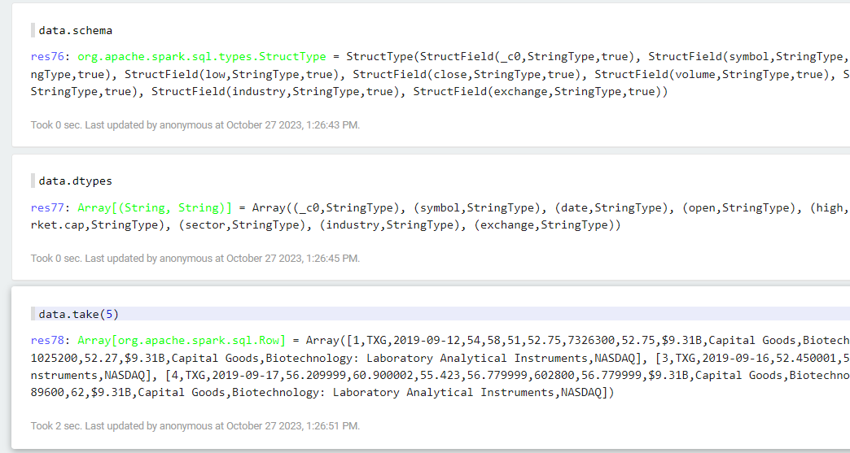  
пар.9, 10, 11

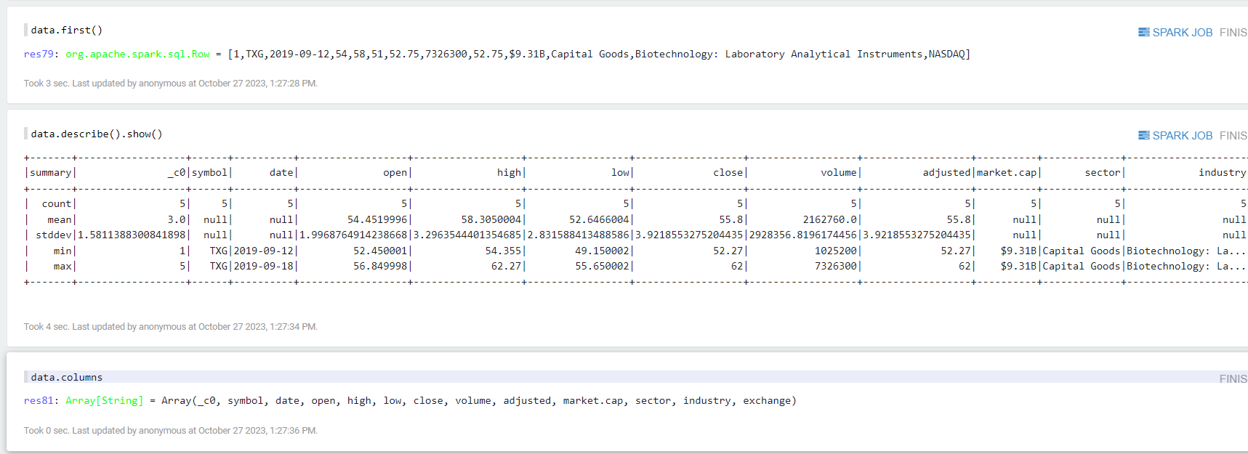  
пар.12, 13, 14

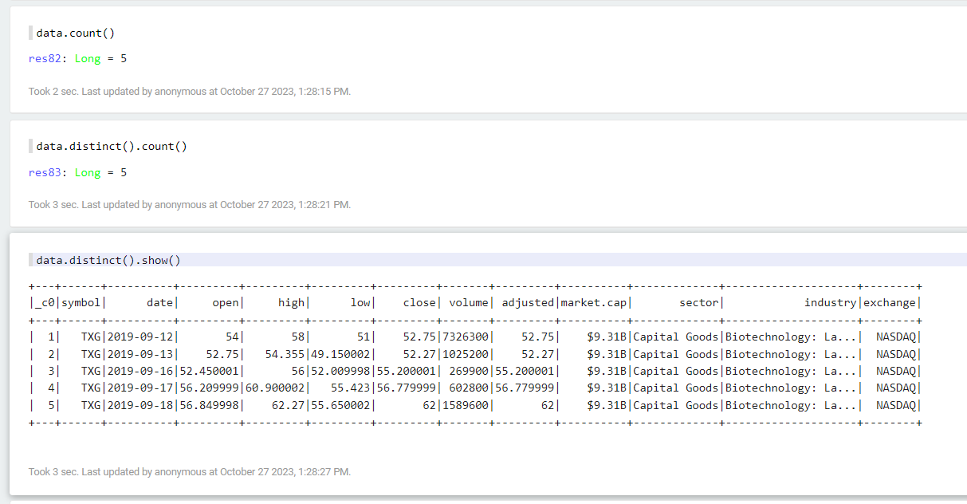  
пар. 15, 16, 17

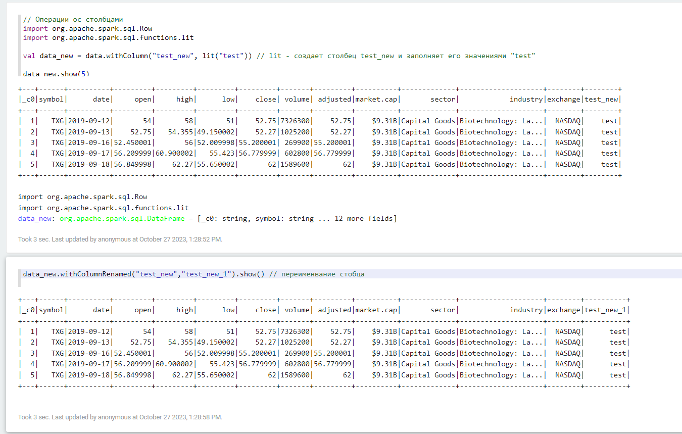  
пар. 18, 19, 20

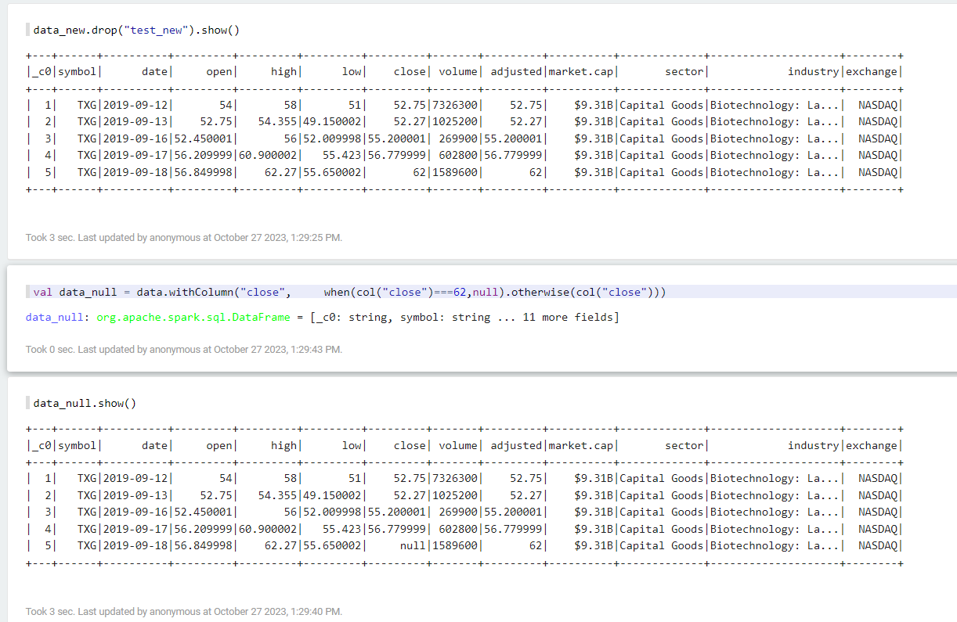  
пар. 21, 22, 23

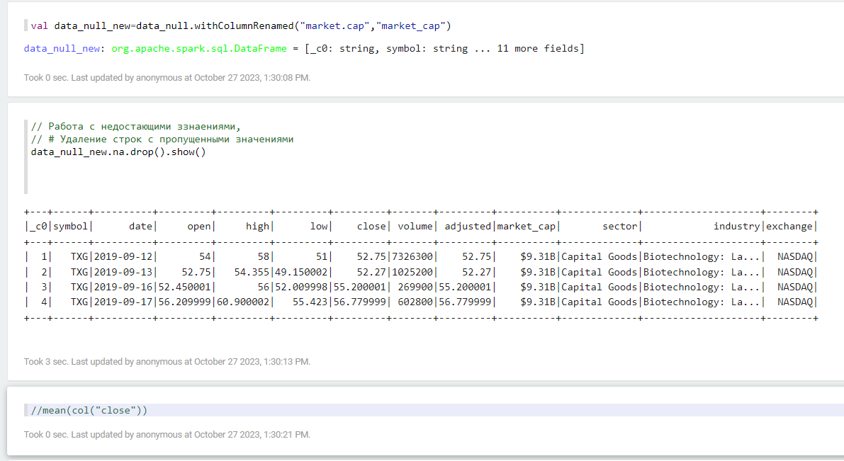  
пар. 24, 25, 26  
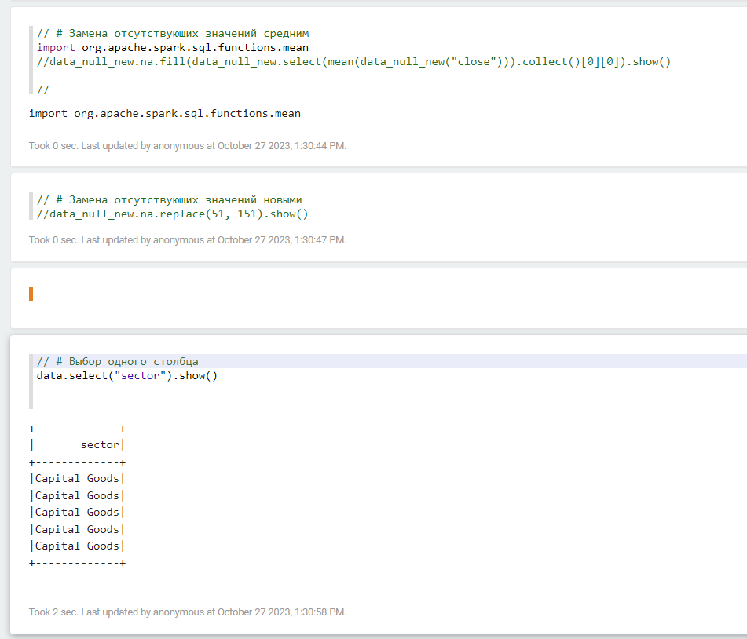  
пар. 27, 28, 29

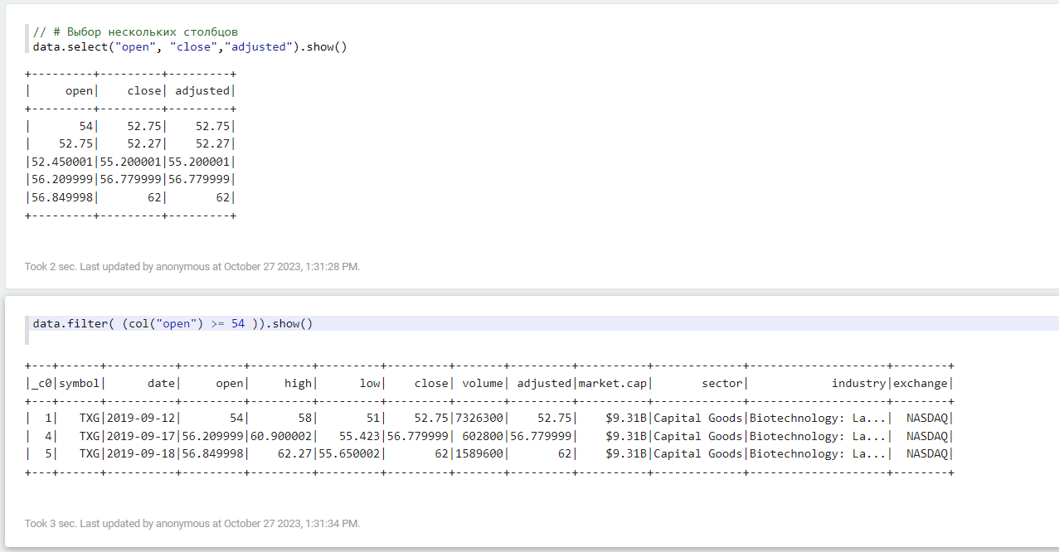  
пар. 30, 31

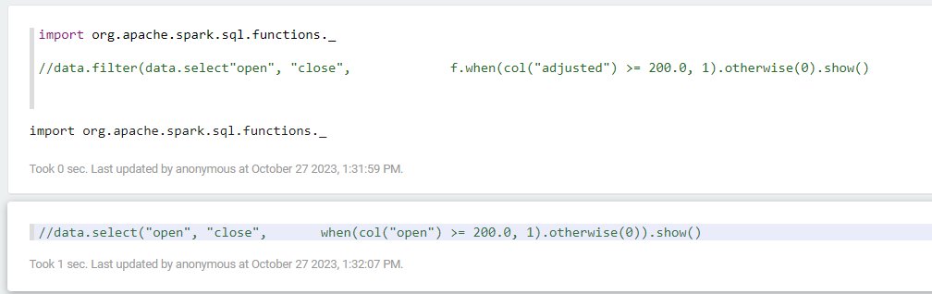  
пар. 32, 33